Теоретический тур 8 класс биология
- У растений семейства пасленовых плод:
- Коробочка или стручок
- Стручок или ягода
- Ягода или коробочка
- Другое решение
- Лямблии, вызывающие у человека лямблиоз, паразитируют в:
- Органах пищеварения
- крови
- тканевой жидкости
- кожных покровах

- Не образует пневой поросли:
- береза
- дуб
- сосна
- тополь
- Кожные покровы хрящевых рыб имеют:
- Ганоидные чешуи
- Космоидные чешуи
- Костные чешуи
- Плакоидные чешуи

- Для полива огорода хозяйка брала воду из ближайшего пруда. Каким гельминтом можно заразиться, если съесть плохо промытый салат с этого огорода
- Печоночным сосальщиком
- свиным цепнем
- аскаридой
- эхинококком
- «Головка» чеснока- это:
- Видоизменненый корень
- Видоизменненый побег
- Видоизменненый стебель
- Видоизменненый система побегов
- Какая из следующих характеристик общая для пресмыкающихся, птиц и млекопитающих:
- Наличие зубов
- Наличие диафрагмы
- Артериальная кровь в сердце полностью отделена от венозной
- Метанефрические почки
- Созревание плодов стимулируется :
- ауксином
- гиббереллином
- цитокинином
- интерфероном
- Пиявки и дождевые черви:
- раздельнополы
- бесполы, так как могут размножаться вегетативно
- гермафродиты
- представлены только партеногенетическими самками
- Колючка у боярышника –это:
- Видоизмененный побег
- Видоизмененный прилистник
- Видоизмененный лист
- Результат разрастания периферических слоев клеток стебля
Теоретический тур 9 класс биология
- Какой из перечисленных эффектов не наблюдается при активации симпатической нервной системы:
- Расширение зрачков
- Сужение кровеносных сосудов
- Сужение бронхов
- Подавление функции пищеварения
- Корнеплод моркови –это видоизмененый:
- корень
- стебель
- корень и стебель
- лист
- Растения обыкновенно запасают энергию в форме:
- гликогена
- жира
- клетчатки
- крахмала
- Компонентом фоторецепторов, улавливающих световую энергию, является:
- хрусталик
- фермент
- пигмент
- фотоэлемент
- Клубень картофеля образуется на:
- Боковых корнях
- столонах
- придаточных корнях
- других частях растения
- Если одноклеточное простейшее амебу и эритроцит поместить в дистиллированную воду:
- Обе клетки разрушатся
- Амеба погибнет, а эритроцит сохранится
- Амеба сохранится, а эритроцит погибнет
- Обе клетки сохранятся
- В связи с жизнью на суше кровеносная система лягушки включает:
- Спиной и брюшные сосуды
- Двухкамерное сердце
- Трехкамерное сердце и 1 круг кровообращения
- Трехкамерное сердце и 2 круга кровообращения
- На агар-агаре можно вырастить культуру возбудителей :
- диабета
- гриппа
- малярии
- дизентерии
- Какой из отделов головного мозга позвоночнх представляет собой видоизмененный «теменной глаз»:
- гипофиз
- мозжечок
- эпифиз
- промежуточный мозг
- Тиреотропин –это гормон:
- гипоталамуса
- гипофиза
- щитовидной железы
- эпифиза

Теоретический тур 10класс биология
- У растений семейства пасленовх плод:
- Коробочка или стручок
- Стручок или ягода
- Ягода или коробочка
- Другое решение
- Во время фазы общего расслабления сердца:
- Полулунные клапаны открыты, створчатые закрыты
- Полулунные клапаны открыты, створчатые открыты,
- Полулунные клапаны закрыты, створчатые открыты
- Полулунные клапаны закрыты, створчатые закрыты

- Для того чтобы под действием корневого давления происходило движение ксилемного сока, растению необходимо:
- Достаточное содержание в почве минеральных солей
- Достаточное содержание в почве воды
- Живые клетки корня
- Все перечисленное выше
- Какой фермент на встречается у человека:
- ДНК-полимераза
- гексокиназа
- хитиназа
- АТФ-синтетаза
- Центр рефлекса мочеиспускания находится в :
- Спинном мозге
- Продолговатом мозге
- Среднем мозге
- Промежуточном мозге
- Какова скорость проведения нервного импульса по миелинизированному волокну:
- 0,2-1 м/с
- 1-4 м/с
- 5-120 м/с
- 130-200 м/с
- Из перечисленных способов сосуществования микроорганизмов взаимовыгоден:
- комменсализм
- мутуализм
- эндосимбиоз
- аменсализм
- Цветное зрение имеется у :
- быка
- мартышки
- собаки
- кролика
- Какая группа рептилий является наиболее древней среди современных рептилий:
- ящерицы
- змеи
- черепахи
- крокодилы
- Содержание глюкозы в крови животных и человека поддерживается на относительно постоянном уровне при участии:
- почек
- поджелудочной железы
- печени
- надпочечников
Теоретический тур 11класс биология
- Какой фермент не встречается у человека:
- ДНК-полимераза
- Гексокиназа
- Хитиназа
- АТФ-синтетаза
- Во время фазы общего расслабления сердца:
- Полулунные клапаны открыты, створчатые закрыты
- Полулунные клапаны открыты, створчатые открыты,
- Полулунные клапаны закрыты, створчатые открыты
- Полулунные клапаны закрыты, створчатые закрыты

- Клубень картофеля образуется на:
- Боковых корнях
- Столонах
- придаточных корнях
- других частях растения
- Кожные покровы хрящевых рыб имеют:
- Ганоидные чешуи
- Космоидные чешуи
- Костные чешуи
- Плакоидные чешуи
- На агар-агаре можно вырастить культуру возбудителей :
- Диабета
- Гриппа
- Малярии
- Дизентерии
- Для полива огорода хозяйка брала воду из ближайшего пруда. Каким гельминтом можно заразиться, если съесть плохо промытый салат с этого огорода
- Печоночным сосальщиком
- свиным цепнем
- аскаридой
- эхинококком
- Какой из перечисленных эффектов не наблюдается при активации симпатической нервной системы:
- Расширение зрачков
- Сужение кровеносных сосудов
- Сужение бронхов
- Подавление функции пищеварения
- Гетерозисом является:
- Перерождение гибридов во втором поколении
- Некратное увеличение числа хромасом
- Неродственное скрещивание
- Изменение, выражающееся в ускорении роста, увеличении размеров, повышении жизнестоикости и плодовитости гибридов первого поколения
- Биосинтез белка осуществлятся в :
- Микротрубочках
- Ядрышке
- Митохондриях
- Цитоплазме
- Какая группа рептилий является наиболее древней среди современных рептилий:
- ящерицы
- змеи
- черепахи
- крокодилы

Практический тур 8 класс биология
1.Установите соответствие. Максимальное количество баллов, которое можно набрать – 2 ( по 0,5 за правильный ответ). Заполните матрицы ответов в соответствии с требованиями заданий.
- Водная  - Почвенная  - Организменная  - Наземно-воздушная | А) личинка майского жука  Б) малярийный плазмодий  В) личинка стрекозы  Г) виноградная улитка

А | Б | В | Г

2.Вам предлагаются тестовые задания в виде суждений, с каждым из которых следует либо согласиться, либо отклонить. В матрице ответов укажите вариант ответа «да» или «нет». Максимальное количество баллов, которое можно набрать – 10 (по 1 баллу за каждое тестовое задание).
      - Тело низших растений всегда представлено слоевищем с крупными листьями.
      - Колючки боярышника являются видоизмененными побегами.
      - У водных растений устьица расположены на нижней стороне листа.
      - В хлоропластах растительных клеток на свету откладывается первичный крахмал.
      - Стебли многолетних растений всегда могут выполнять фотосинтезирующую функцию.
      - Бесполое размножение хламидомонады происходит при наступлении неблагоприятных условий.
      - Нервная система медузы устроена сложнее, чем у полипов.
      - Основная масса мышц у птиц располагается на брюшной стороне.
      - К группе кожных желёз млекопитающих относятся потовые, сальные и молочные.
      - При сильном похолодании некоторые птицы могут впадать в спячку.
[мах. 10 баллов, по 1 баллу за верный ответ] _______ бал.
№ | 1 | 2 | 3 | 4 | 5 | 6 | 7 | 8 | 9 | 10
"ДА"
"нет"

Практический тур 11 класс билогия

1.Чему равна длина трех витков ДНК? (Решите задачу)-1 балл

2.В одной молекуле ДНК на долю тиминовых нуклеотидов приходится 18%. Определите процентное соотношение других нуклеотидов, входящих в молекулу ДНК.2 балла

3.Рассмотрите рисунок, показывающий цикл развития покрытосеменного растения. Запишите, что изображено на каждой из цифр -4 балла

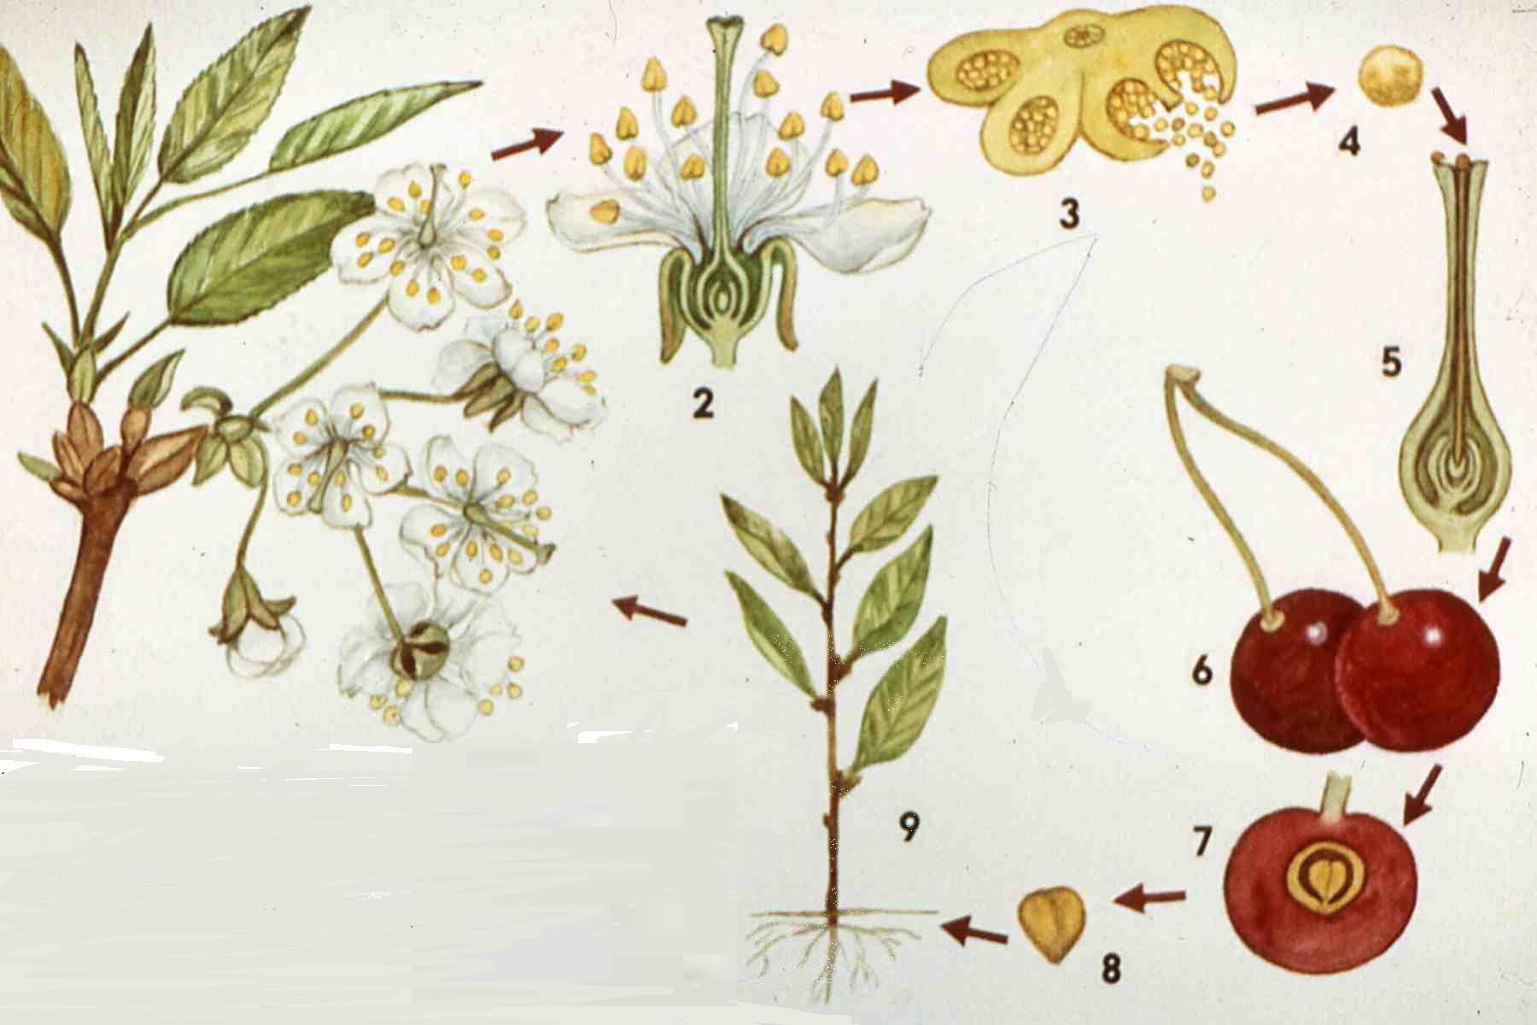

Практический тур 9 класс биология
1.Распределите органоиды по трем колонкам (поставьте значок напротив органоида в одной из колонок)-5 балла
Органоиды | Одномембранные | Двухмембранные | Немембранные
1.Ядро
2.ЭПС
3.Жгутики
4.Митохондрии
5.Комплекс Гольджи
6.Рибосомы
7.Лизосомы
8.Реснички
9.Пластиды
10.Клеточный

2.Что означает данное уравнение реакции?-2 балла
АДФ+Ф АТФ
С6 Н12 О6 +6О2-6CО2 +6Н2 О
<---
АДФ+Ф АТФ
3. .Рассмотрите рисунок,определите какой это процесс. Запишите название процесса и то, что изображено каждой буквой (А,Б,В,Г,Д) -2,5балла

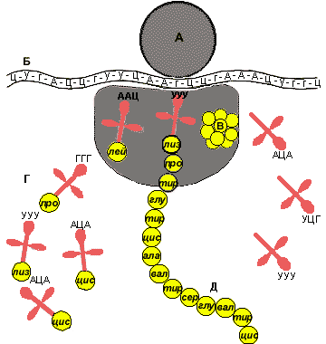

Практический тур 10 биология
1.Чему равна длина трех витков ДНК? (Решите задачу)-1 балл
2.Рассмотрите рисунок, показывающий цикл развития папоротника. Запишите, что изображено на каждой из цифр-4 балла

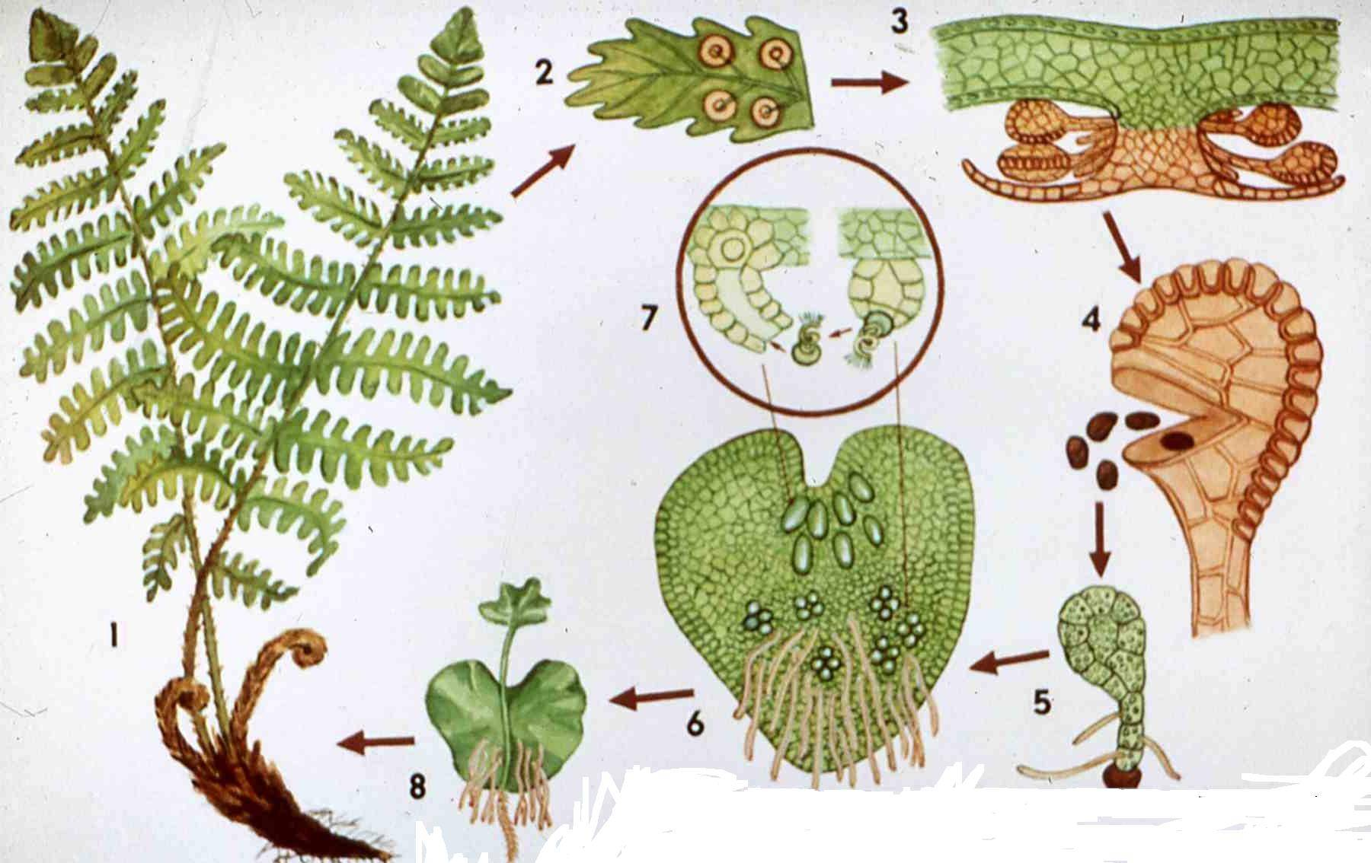
3.Установите соответствие между перечисленными группами организмов (1–5) и их ролью в цепях питания (А-В).-2,5 балла

Организмы:  1. Сапротрофные бактерии.  2. Зеленые растения.  3. Травоядные животные.  4. Хищные животные.  5. Плесневые грибы. |  | Трофические уровни:  А. Консументы.  Б. Редуценты.  В. Продуценты.
Характеристики | 1 |  | 2 | 3 | 4 | 5
Группы организмов
.

